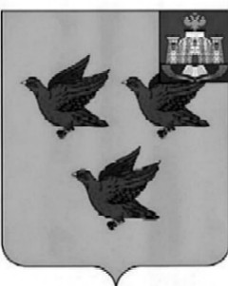

### РОССИЙСКАЯ ФЕДЕРАЦИЯ

# ОРЛОВСКАЯ ОБЛАСТЬ

# АДМИНИСТРАЦИЯ ГОРОДА ЛИВНЫ

ПОСТАНОВЛЕНИЕ

26 сентября 2025 года № 130

г. Ливны

Об утверждении форм документов, используемых

при осуществлении муниципального

контроля в сфере благоустройства на территории

города Ливны

В соответствии с частью 3 статьи 21 Федерального закона от 31 июля 2020 года № 248-ФЗ «О государственном контроле (надзоре) и муниципальном контроле в Российской Федерации» администрация города Ливны п о с т а н о в л я е т:

1. Утвердить прилагаемые формы документов, используемых при осуществлении муниципального контроля в сфере благоустройства на территории города Ливны:

1) типовую форму акта наблюдения за соблюдением обязательных требований (мониторинг безопасности) ( приложение 1);

2) типовую форму акта выездного обследования (приложение 2);

3) типовую форму задания на проведение наблюдения за соблюдением обязательных требований (мониторинг безопасности) (приложение 3);

4) типовую форму задания на проведение выездного обследования (приложение 4);

5) типовую форму предписания об устранения выявленных нарушений обязательных требований (приложение 5);

6) типовую форму журнала учета объектов контроля (приложение 6);

7) типовую форму журнала учета предостережений (приложение 7);

8) типовую форму журнала учета консультирования (приложение 8);

9) типовую форму протокола осмотра (приложение 9);

10) типовую форму протокола опроса при проведении контрольного мероприятия (приложение 10).

2. Опубликовать настоящее постановление в газете «Ливенский вестник» и разместить на официальном сайте администрации города Ливны в сети Интернет.

3. Контроль за исполнением настоящего постановления возложить на начальника управления жилищно-коммунального хозяйства администрации города.

Исполняющий обязанности

главы города Л.И. Полунина